Конспект ООД «Познание» в подготовительной группе на тему:
«Знакомство с солнечной системой».
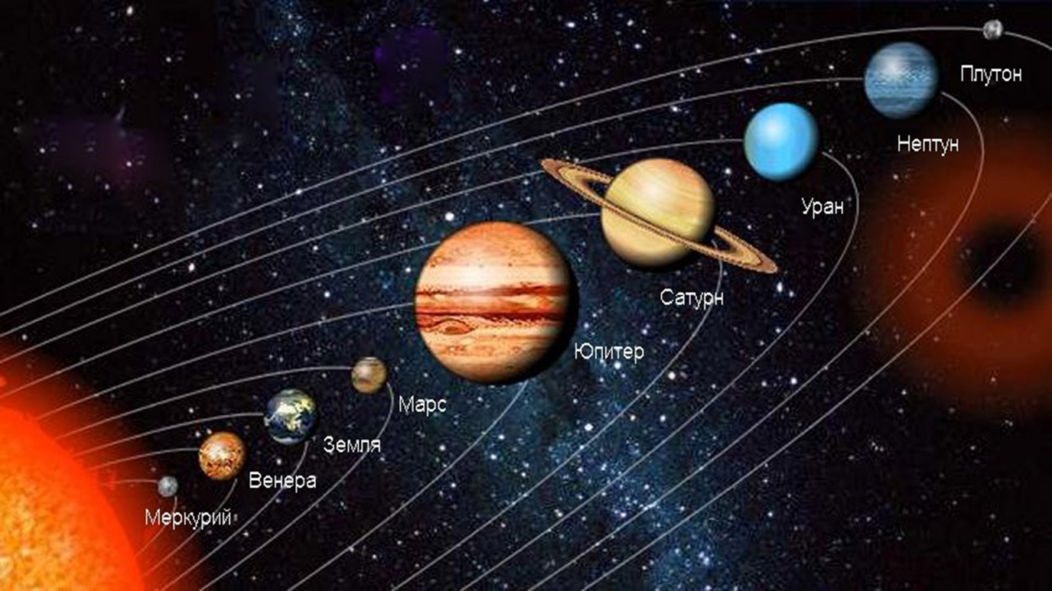

Подготовила:
Воспитатель
Купрюшкина Г.Н.

Цели:
1.Познакомить детей с Солнечной системой.
2. Развивать интерес к новым источникам информации.
Ход ООД:
Воспитатель: Дети, вы любите путешествовать? (Ответы детей).
Да, мы с вами любим путешествовать по разным местам и сегодня я снова приглашаю вас в одно неизведанное нами место. Куда?
Догадаться вам помогут загадки. Воспитатель предлагает детям отгадать загадки:
Жёлтая тарелка на небе висит
Жёлтая тарелка всем тепло дарит (Солнце) (Слайд 2)
Воспитатель: Послушайте следующую загадку.
На тёмном небе рассыпан горошек
Как карамельки из сахарных крошек
И только тогда, когда утро настанет
Вся карамель та внезапно растает (Звёзды) (Слайд 3)

Воспитатель: Как вы думаете, что такое солнечная система?
(Предположения детей)
Воспитатель: Молодцы, как много предположений вы сказали.
А как вы думаете, человек какой профессии изучает солнечную систему, наблюдает за звёздами?
(Предположения детей).
Дети, это астроном.
Вот так же много – много лет назад учёные – астрономы задумались над этим же вопросом и стали искать ответ на свой вопрос. А помог им в этом специальный прибор. (Слайд 4)
Кто из вас знает как он называется? (Телескоп). При помощи телескопа астрономы изучали небо и нашли ответ на свой вопрос. Оказывается, что солнце – это звезда, такая же, какие мы наблюдаем на ночном небе.
Воспитатель: Звезда Солнце – это огромный раскалённый шар. Этот шар излучает тепло и свет, которые так необходимы всему живому – людям, животным, растениям. (Слайд 5)
Воспитатель: У звезды Солнце есть своя семья, только это не сыночки и дочки, а планеты. Планеты можно видеть на небе, потому что они освещаются Солнцем. Солнечный луч отражается от планет, и поэтому можно видеть планеты с Земли. Особенно хорошо видны они ночью, когда светятся, как яркие звездочки. Все они разные по величине и все они намного меньше Солнца.
В семье 9 планет, это по другому можно сказать солнечная система.
(Слайд 6).
Воспитатель: Почему она называется Солнечной? (Потому что все планеты вращаются вокруг солнца).(Слайд 7)
Воспитатель: Почему планеты не наталкиваются друг на друга? (У каждой планеты своя дорожка.) Каждая планета имеет свой путь, по которому кружит вокруг Солнца и никуда с него не уходит. Путь, по которому движется планета, называется орбитой.
Воспитатель: Ребята, мы все знаем, что планеты вращаются вокруг солнца. Какая планета самая первая от Солнца? (Меркурий.) (Слайд 8). Назовите состав. (Ответ: состоит из камней.) Выставляется схема. Отмечаем планету и состав – Меркурий, камни. Меркурий – находится ближе всех к Солнцу, поэтому температура воздуха там выше, чем огонь в печи. Сможет ли на этих планетах кто-то жить? Почему? (Ответы детей)
Воспитатель: Какая планета вторая от Солнца? (Венера.) (Слайд 9). Скажите главное отличие от других планет. (Ответ: Венера самая яркая планета) Назовите состав. (Состоит из камней.) Отмечаем по схеме состав и планету. Вторая от Солнца планета – Венера. На эту планету учёные отправляли космические лаборатории, и оказалось, что на этой планете и днём, и ночью бушуют грозы. А атмосфера (воздух) состоит из ядовитых газов. Как вы думаете жить на этой планете можно? (Нет, не могут)
Воспитатель: Какая третья планета? (Земля) (Слайд 10). Это наша планета Земля, о которой мы с вами уже много знаем. Она находится на третьей орбите от Солнца. Чем отличается наша планета от других? (Ответы детей)
- Да, это единственная планета, где есть жизнь. Назовите состав (на Земле есть не только камни, но и воздух, кислород, которым можно дышать; есть вода и поэтому у нас растут деревья, цветы, а также есть различные животные).
Воспитатель: (Слайд 11) Ещё одна интересная планета – Марс, её иногда называют Красной планетой, потому что она состоит из красного камня. На эту планету учёные отправляли космические корабли, которые обнаружили, что воды на ней нет, а атмосфера состоит из углекислого газа. Что вы думаете о жизни на этой планете? Все эти планеты похожи на нашу Землю по размеру и по составу. Все они состоят из камня. И поэтому их называют планетами земной группы.

Физминутка «Все ребята дружно встали»
Все ребята дружно встали Выпрямится.
И на месте зашагали. Ходьба на месте.
На носочках потянулись, Руки поднять вверх.
А теперь назад прогнулись. Прогнуться назад, руки положить за голову.
Как пружинки мы присели Присесть.
И тихонько разом сели. Выпрямится и сесть.

Воспитатель: А теперь давайте познакомимся с планетами поближе. (Слайд 12). Теперь познакомимся с самыми большими планетами, можно сказать –гигантами. Это Юпитер и Сатурн. На этих планетах нет твёрдых поверхностей, они состоят из газов, которые образуют вещество похожее на желе. Если бы вам предложили жить на этих планетах, что бы вы ответили? (Ответы детей)
Воспитатель: (Слайд 13) Планеты Уран седьмая планета и Нептун также находятся от Солнца далеко, поэтому солнечные лучи до них добраться не могут, и температура на этих планетах очень холодная – 220 градуса мороза.
Можно ли выжить при такой температуре? (Ответы детей)
Воспитатель: (Слайд 14) Плутон – находится дальше всех от Солнца, солнечные лучи до него не доходят, поэтому там всегда холодно и он покрыт льдом. Сможет ли на этой планете кто-то жить? Почему? (Ответы детей)
Вывод.
Солнечная система это наш дом, в которой расположены планеты в определенной последовательности.
Сейчас мы с вами поиграем в игру
«Я начну, а вы кончайте, хором дружно отвечайте».
По порядку все планеты
Назовёт любой из нас:
Раз … Меркурий,
Два … Венера,
Три … Земля,
Четыре … Марс.
Пять … Юпитер,
Шесть … Сатурн,
Семь … Уран,
За ним … Нептун.
Он восьмым идёт по счёту.
А за ним уже, потом,
И девятая планета
Под названием Плутон.
Далее воспитатель закрепляет с детьми название планет, их количество и предлагает нарисовать модель Солнечной системы солью.

